Конспект занятия
по художественно-эстетическому развитию
в младшей группе
«Клубочки для котят»

Подготовила:
воспитатель Федорова Н. А.

2016 г
Цель: Учить детей рисовать слитные линии круговыми движениями, не отрывая карандаша от бумаги.

Задачи:
- Закреплять умение правильно держать карандаш, рисуя с нажимом;
- Закреплять знания детенышей домашних животных;
- Вызвать у детей эмоциональный отклик, желание помочь;
- Развивать детское творчество;
- Воспитывать интерес к изобразительной деятельности;
Интеграция областей: Речевое развитие, социально-коммуникативное развитие, познавательное развитие.
Методические приёмы: Словесный, наглядный, демонстрационный.
Предварительная работа: рассматривание картины «Кошка с котятами», чтение художественной литературы, беседы с детьми.
Материалы к занятию: игрушка – котёнок, корзинка, клубки ниток, цветные карандаши, альбомные листы с нарисованными котятами на каждого ребёнка.
Ход занятия:
Воспитатель:
Ребята, подойдите ко мне, пожалуйста.
Посмотрите, что у меня есть. (Корзинка с клубками)
Это оставила мне бабушка, которая очень любит вязать кофточки, носочки, варежки.
А у этой бабушки живут котята, вот они, посмотрите на них. Какие они? (Маленький, пушистый, красивый, ласковый, игривый).
Они очень любят играть с клубочками, также, как и этот котенок.(показ игрушки)

Игры с цветными клубками: «Прокати» (по столу)
Во время игры воспитатель (за котенка) читает стихотворение.

Наша бабушка идет
И корзиночку несет.
Села тихо в уголочек,
Вяжет деточкам чулочек.
Вдруг котенок прибежал
И клубочки подобрал.
Как же мне вязать чулочки?
Где же, где мои клубочки?
А. Ануфриева

Воспитатель: Вот котенок озорник играл с клубочками и запутал все нитки. Бабушка очень расстроилась. Ребята, давайте поможем бабушке. Как же нам быть? (Высказывания детей.) Ай-да молодцы! Хорошо придумали! Давайте сначала поучимся наматывать.

Игра «Смотай клубочки»
(Дети имитируют в воздухе «наматывание» клубочков.)
Воспитатель: Я уже научилась наматывать, посмотрите. (показ сматывания клубочка). А теперь вы.
Каждый ребенок пробует намотать ниточку на клубок.

Ниточка накрутится,
И клубок получится

Воспитатель: Молодцы! Смотали клубочки бабушке, вот она обрадуется.

У нас есть клубочки, а у котят на картинке? Как же нам быть? Как нам бабушке помочь, чтобы котята больше не разматывали ей клубочки? (Показ незаконченного рисунка)
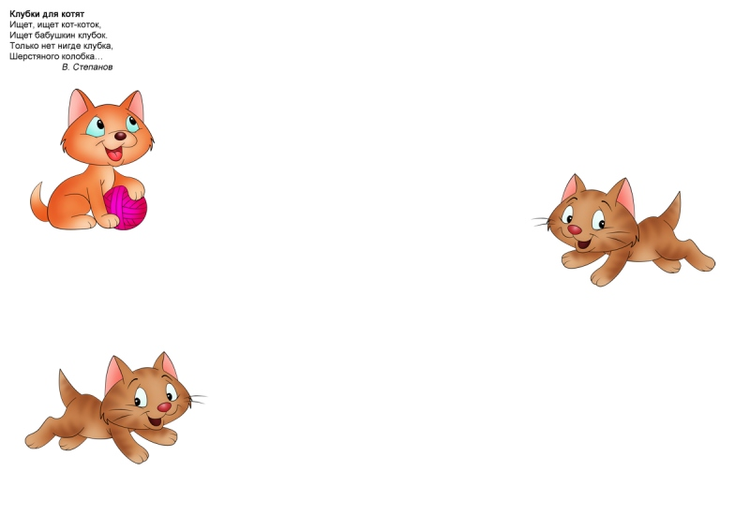
Давайте нарисуем каждому котенку клубочек.
Напомните мне, какой формы клубок?
Посмотрите, я покажу вам, как будем «сматывать» клубочки (показ способа действия – рисования)
Дети в воздухе повторяют движение круга.
Какого цвета могут быть клубки ниток?

Для самостоятельного рисования дети свободно располагаются за столами, выбирают для рисования карандаш. Взрослый в ходе работы индивидуально помогает, приговаривает:
Ниточка накрутится,
И клубок получится.
В конце занятия рисунки совместно рассматриваются, уточняются их размер, цвет, форма, способ рисования. Воспитатель отмечает характер клубочков (веселые, задорные, забавные, грустные и т. п.). Педагог хвалит детей:
Клубочки хороши,
Постарались малыши!
Будут котята играть,
Добрым словом вспоминать.
Воспитатель: Скажите мне, пожалуйста, кому мы сегодня помогали? Кто будет играть с нашими клубочками? Какие клубочки у нас получились? Молодцы! Вы очень постарались, клубочки получились красивые, посмотрите, как котята радуются. На этом наше занятие по рисованию закончено!

